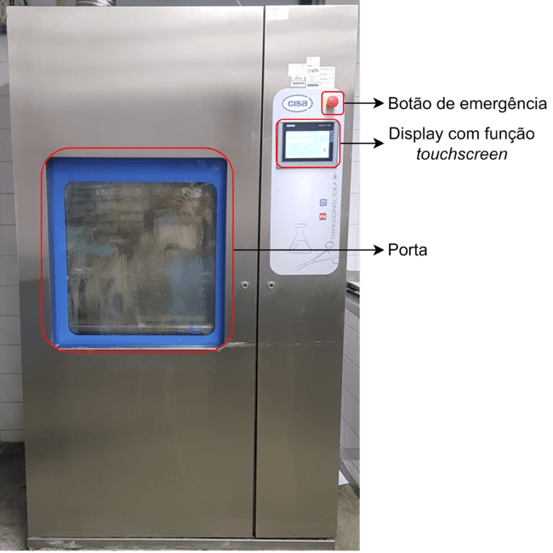

Botón de emergencia

Pantalla com función de pantalla táctil

Puerta

Fuente de alimentación

Aire comprimido

Alimentadores

Aficionados

Panel de control

Monitor

Impresora

Válvulas

Reductores de presión

Sistema neumático

Termostato

Sensores

Bomba de agua

Sistema hidráulico

Resistencia

Sensor de nivel

Nivel de caldera

Disponibilidad de equipos y confirmación de datos

Limpieza y desinfección externa de los equipos

¿Equipos en el sector del hogar?

Comprobaciones generales: Recortar

Registrar en las observaciones el lugar donde se encuentra el equipo

¿Equipo adherido?

Controles generales: Cámara Interna

Controles generales: Caldera de calefacción

Continuar con la actividad 14 del proceso P6 "Manual de proceso - realizar mantenimiento de EMH programada"

Comprobaciones generales: Panel de control

Controles generales: Bomba de agua y ventiladores

Comprobaciones generales:Puertos

Continuar con la actividad 14 del proceso P6 "Manual de proceso - realizar mantenimiento de EMH programada"

Comprobaciones generales: Sistema hidráulico

Comprobaciones generales: Sistema neumático y válvulas

Continuar con la actividad 14 del proceso P6 "Manual de proceso - realizar mantenimiento de EMH programada"

Comprobaciones generales: Cuadro eléctrico

Controles generales: Renacuajos

Controles generales: Donantes

Continuar con la actividad 14 del proceso P6 "Manual de proceso - realizar mantenimiento de EMH programada"

Comprobaciones generales: Racks

Comprobaciones generales: Filtro de aire bacteriológico

Continuar con la actividad 14 del proceso P6 "Manual de proceso - realizar mantenimiento de EMH programada"

Prueba de funcionamiento: ciclo de desinfección

Calidad conductiva del agua

Record de ejecución de procedimientos y cumplimiento de equipos

Continuar con la actividad 14 del proceso P6 "Manual de proceso - realizar mantenimiento de EMH programada"

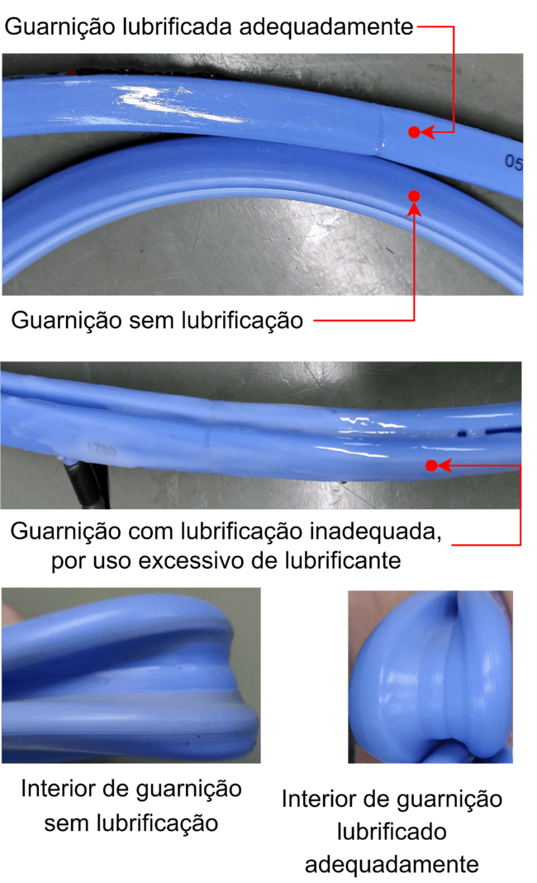

Embellecedor correctamente lubricado

Recorte sin lubricar

Embellecedor lubricado incorrectamente para un uso excesivo de lubricante

Molduras interiores sin lubricación

Interior de molduras debidamente lubricado